Dossier De Fabrication (DDF)
du projet
Thermomètre De Bain
pour bébé
+
Responsabilité documentaire
Action | NOM Prénom | Fonction | Date | Signature
Rédigé par | A.RADJI  I.RADJI  D.DE OLIVEIRA – DA SILVA  K.CRIME | Technicien | 18/11/2025 | R.A  R.I  DODS.D  C.K
Approuvé par | F. AUGEREAU  A.ADEL  (IUT GEII Bdx) | Chef de projet | JJ/MM/AAAA
Approuvé par | S. ABOU  (Baby Corporation) | Client | JJ/MM/AAAA

Suivi des révisions documentaires
Indice | Date | Nature de la révision
1 | 04/01/2016 | Publication préliminaire du DDF,  document à compléter par le Technicien.
2 | 18/11/2025 | Première publication
Documents de références
Sigle | Référence | Titre | Rév. | Origine
[CDC] | TDB_CDC | Cahier des charges | 1 | Baby Corporation
[DDC] | TDB_DDC_EQ23 | Dossier de conception | 2 | IUT GEII Bdx

Table des matières
1. Nature du document 3
2. Documents de fabrication du produit 3
2.1. Schéma électrique 4
2.2. Nomenclature 4
2.3. Typons 6
2.4. Plan de perçage 8
2.5. Schéma d'implantation 8
3. Processus de fabrication du produit 10
4. Matrice de conformité du produit 11

Nature du document
Ce document est un dossier de fabrication. Il fournit les documents de fabrication du produit développé. Il regroupe le schéma électrique, la nomenclature, les typons, le plan de perçage et le schéma d'implantation du produit. Il constitue une preuve de la conformité du produit. Chaque paragraphe fait donc clairement référence aux exigences client issues du [CDC].
L'ensemble des documents de ce dossier permet également au client de produire en série le produit développé.

Documents de fabrication du produit
Rédacteur : RADJI Assia / RADJI Imân
Relecteur : DE OLIVEIRA – DA SILVA Darren / CRIME Kelyann
Nous avons pris soin d'archiver les fichiers de conception associés au projet. Les documents de fabrication du produit peuvent donc être exploités ou consultés en cas de besoin pendant ou après le développement du produit. L'ensemble des fichiers est disponible dans le dossier : ISIS/ARES_SAE_TDB_EQ23

Schéma électrique
Référence du document : FAB_SCHEMA
Rédacteur : RADJI Assia / RADJI Imân
Relecteur : DE OLIVEIRA – DA SILVA Darren / CRIME Kelyann
Exigences client vérifiées : SANS OBJET
Fichier : ISIS/ARES_SAE_TDB_EQ23
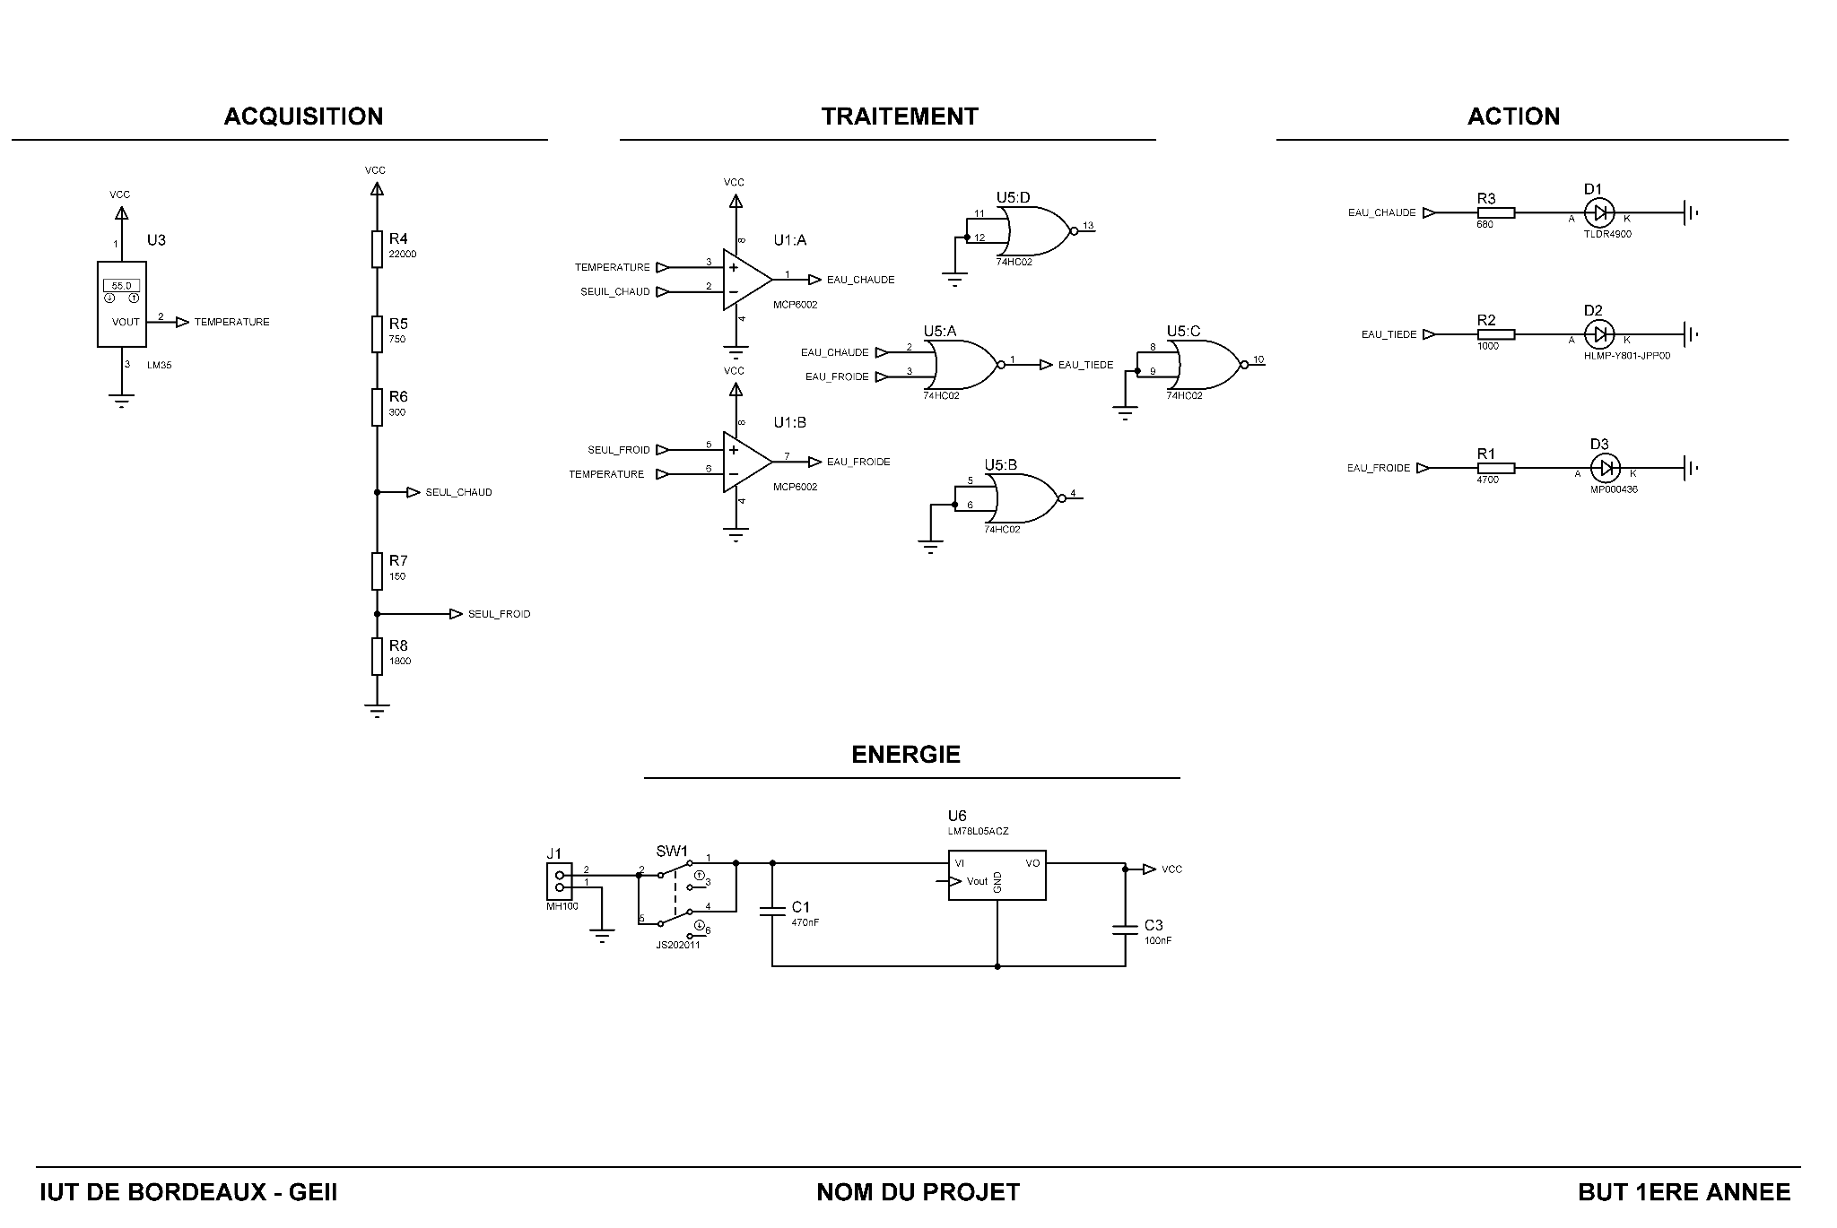
Figure 1: Schéma électrique de la carte électronique de du thermomètre de bain

Nomenclature
Référence du document : FAB_NOMENCLATURE
Rédacteur : RADJI Assia / RADJI Imân
Relecteur : DE OLIVEIRA – DA SILVA Darren / CRIME Kelyann
Exigences client vérifiées : SANS OBJET
Compétences GEII : C1c-34
Fichier : ISIS/ARES_SAE_TDB_EQ23

Type | Report topologique | Valeur ou Référence | Caractéristiques secondaires
Résistance | R1 | 680Ω | THD - E24 +/-5% - 250mw
Résistance | R2 | 1000 Ω | THD - E24 +/-5% - 250mW
Résistance | R3 | 4700 Ω | THD - E24 +/-5% - 250mW
Résistance | R4 | 22 000Ω | THD - E24 +/-5% - 250mW
Résistance | R5 | 750Ω | THD - E24 +/-5% - 250mW
Résistance | R6 | 300Ω | THD - E24 +/-5% - 250mW
Résistance | R7 | 150Ω | THD - E24 +/-5% - 250mW
Résistance | R8 | 1800kΩ | THD - E24 +/-5% - 250mW
Condensateur | C1 | 100 µF | THD - +/-20% - polarisé - 16V
Condensateur | C3 | 470µF | THD - +/-20 % - non polarisé - 16V
Amplificateur opérationnel | U1 | MCP6002 | 1 MHz, 0.6 V/µs, 1.8V à 6V, DIP,
Capteur de température | U3 | LM35 | ±0,5°C, 0 °C, 100 °C, TO-92
Porte logique NOR | U5 | 74HC02 | 5,2 mA, 2 V à 6 V, DIP-14
Régulateur linéaire | U6 | LM78L05ACZ | 5V 2µA
Connecteur | J1 | MH100 | T HE14 2,54mm 2 broches mâles
LED rouge | D1 | TLDR4900 | LED rouge (3mm), 20 mA, 1.8 V, 650 nm
LED verte | D2 | HLMP-Y801-JPP00 | LED verte Traversant, T-1 (3mm), 20 mA, 2.1 V, 572 nm
Led bleue | D3 | MP000436 | LED Bleue, Traversant, T-1 (3mm), 20 mA, 3.1 V, 467 nm
INTERRUPTEUR | SW1 | JS202011 | DPDT, On-On, Traversant, Série JS, 300 mA
Circuit imprimé double face | CI | CIF AB60 | Plaque présensibilisée  Dimensions initiales : 600 * 300 mm  A recouper : 100 * 60 mm
Accumulateur | Lipo 2S |  | Pack de batterie (LiPo) 7.4 V 350 mAh Conrad energy 1344146 25 C Softcase fiche BEC femelle
Figure 2: Tableau des composants du circuit de la carte électronique du TDB

Typons
Référence du document : FAB_TYPONS
Rédacteur : DE OLIVEIRA – DA SILVA Darren / CRIME Kelyann
Relecteur : RADJI Assia / RADJI Imân
Exigences client vérifiées : SANS OBJET
Compétences GEII : C1c-35
Fichier : ISIS/ARES_SAE_TDB_EQ23
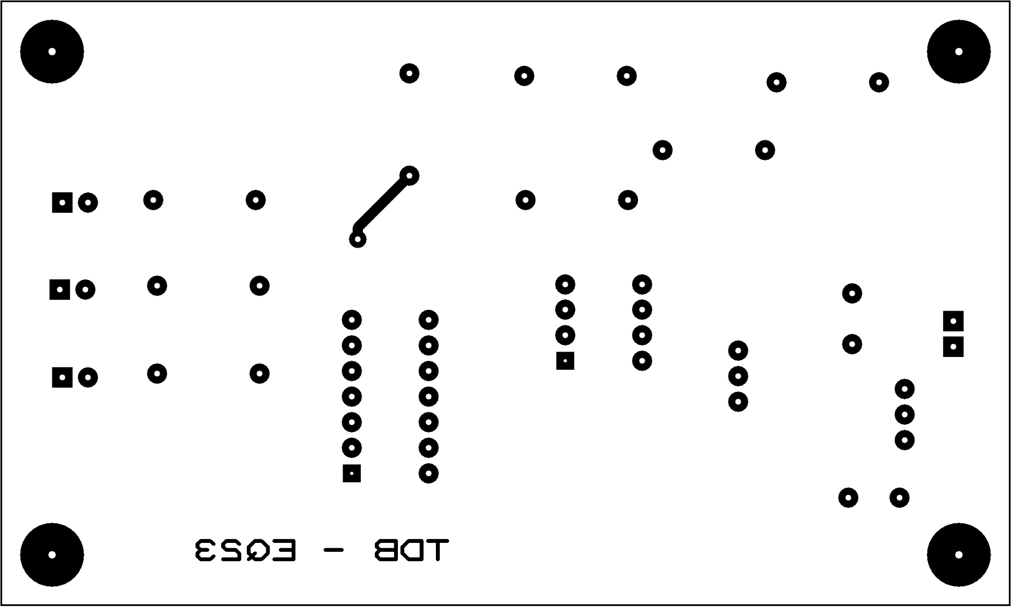
Figure 3 – Typon dessus de la carte du thermomètre de bain (effet miroir)
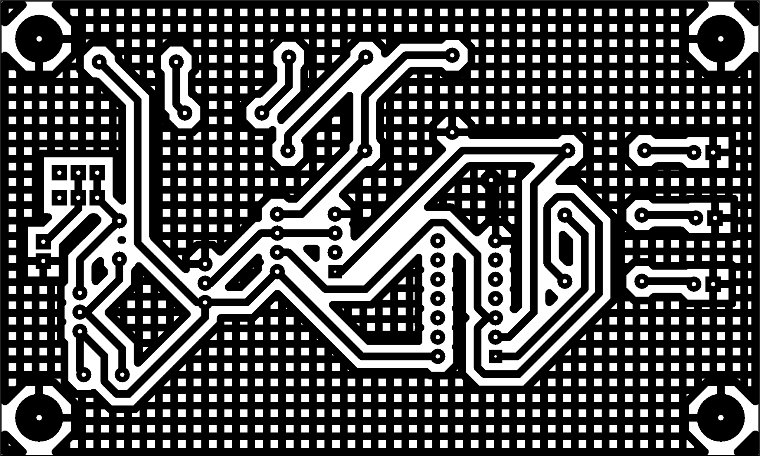
Figure 4 – Typon dessous de la carte du thermomètre de bain (sans effet miroir)
Commentaires sur le document :
Les typons sont représentés à l'échelle 1 afin de pouvoir être utilisés comme masque de gravure pour la réalisation du circuit imprimé.
Figure 3 : Permet de vérifier le routage de la couche supérieure et la bonne disposition des pads pour les composants. Le typon confirme l’absence de court-circuits et la continuité des pistes.
Figure 4 : Montre le routage de la face inférieure. Ce document permet de vérifier la cohérence des pistes et leur compatibilité avec la couche TOP.

Plan de perçage
Référence du paragraphe : FAB_PERCAGE
Rédacteur : DE OLIVEIRA – DA SILVA Darren / CRIME Kelyann
Relecteur : RADJI Assia / RADJI Imân
Exigences client vérifiées : SANS OBJET
Compétences GEII : C1c-35
Fichier : ISIS/ARES_SAE_TDB_EQ23
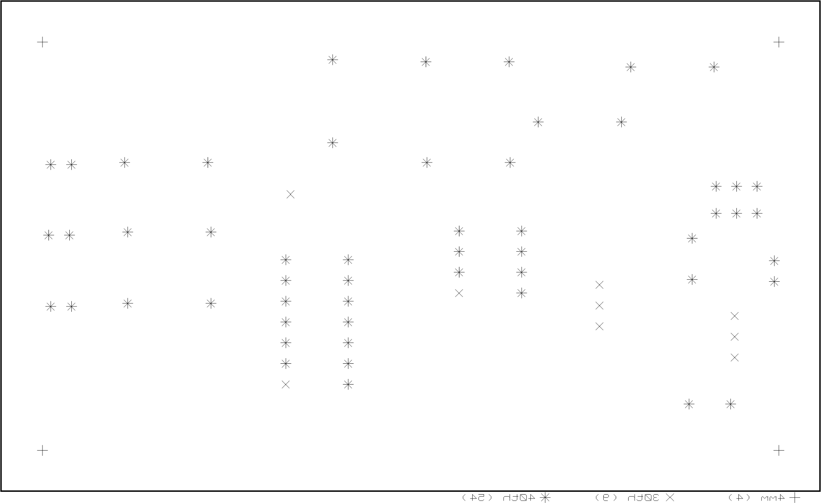
Figure 5 – Plan de perçage de la carte du thermomètre de bain (effet miroir)
Commentaires sur le document :
30 th ≈ 0,8 mm ; 40 th ≈ 1mm ; 50 th ≈ 1,2 mm ; 60 th ≈ 1,5 mm.
Figure 5 : Permet de contrôler le diamètre et l’emplacement des trous nécessaires à l’implantation des composants traversants. Vérifie que la carte est mécaniquement conforme.

Schéma d'implantation
Référence du paragraphe : FAB_IMPLANTATION
Rédacteur :DE OLIVEIRA – DA SILVA Darren / CRIME Kelyann
Relecteur : RADJI Assia / RADJI Imân
Exigences client vérifiées : SANS OBJET
Compétences GEII : C1c-35
Fichier : ISIS/ARES_SAE_TDB_EQ23
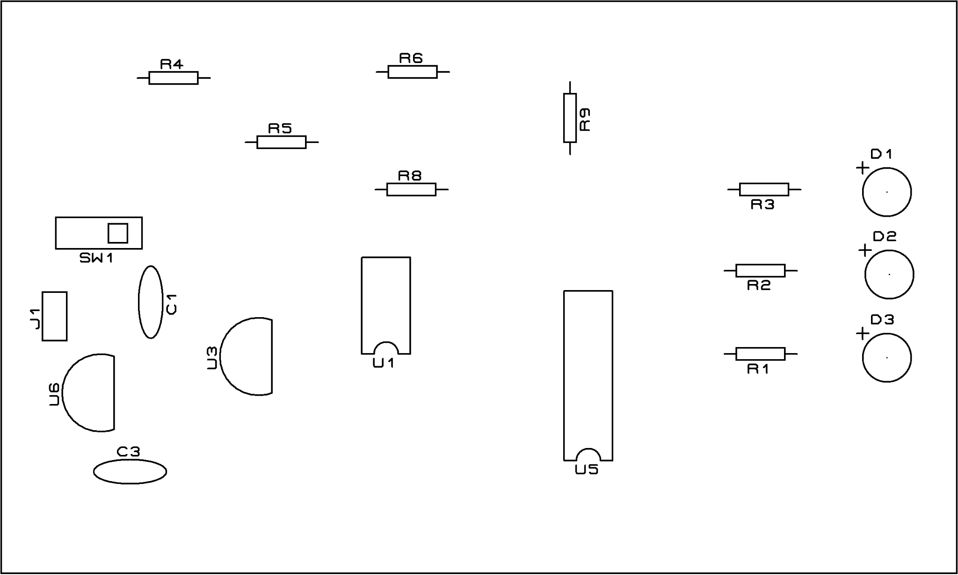
Figure 6 – Implantation sur le dessus de la carte des composants du thermomètre de bain

Commentaires sur le document :
Figure 6 : Vue de l’implantation des composants côté supérieur. Permet de valider leur position, leur orientation et l’adéquation avec le schéma électrique.

Processus de fabrication du produit
Référence du paragraphe : FAB_PROCESSUS
Rédacteur : RADJI Assia / RADJI Imân
Relecteur : DE OLIVEIRA – DA SILVA Darren / CRIME Kelyann
Exigences client vérifiées : SANS OBJET
Fichier : HTUT4.pdf
Compétences GEII : C1c-36
Neufs étapes clés permettent la fabrication d’une carte électronique :
- Imprimer les typons et les plans
- Insoler et révéler du circuit imprimé
- Graver la carte par oxydoréduction
- Insoler une deuxième fois
- Découper la carte
- Percer les trous nécessaires pour souder les composants
- Tester la continuité électrique de la carte
- Souder les composants sur la carte
- Contrôler avant mise sous tension de la carte

Matrice de conformité du produit
Ce chapitre synthétise par l'intermédiaire d'un tableau la conformité du produit développé par rapport aux exigences issues du Cahier des Charges.
Exigence | Méthodes de développement | Paragraphes en lien avec l'exigence | Statut
SANS OBJET | SANS OBJET | SANS OBJET | SANS OBJET

